|  |  |
| --- | --- |
|  | **Action Professionnelle**  **GSB - TEST** |

Dans le cadre de sa politique des Ressources Humaines, le laboratoire GSB souhaite mettre en place des questionnaires (tests) pour l'aider dans le recrutement de ses salariés.

Pour développer cette application, il fait appel à la société WYSU'TEST spécialisée dans la création de tous types de questionnaires (tests, enquêtes de satisfaction…).

Après analyse de son besoin, le schéma de l'application est le suivant :

* **Activité professionnelle 1 :**

Saisie par GSB des questionnaires et des questions associées dans une base de données MySQL, en utilisant sa plate-forme Intranet (HTML, CSS et PHP). Chaque question sera affichée en fonction du format sélectionné (zone de texte, liste déroulante ou liste à choix multiples). Une fois les données saisies, elles sont extraites sous la forme d’un fichier XML.

* **Activité professionnelle 2 :**

Une interface Windows, développée en C#, va ensuite lire les questionnaires sous le format XML et générer dynamiquement l'interface correspondante.

En tant qu'employé au service de développement d'applications chez WYSU'TEST, vous faites partie de l'équipe chargée de répondre aux besoins de GSB.

Après un premier temps de réflexion, vous avez établi le fonctionnement de l'application suivant :

**Liste des documents - Activité professionnelle 2 :**

* **DOCUMENT F** : Interface de l'application C# Enquête
* **DOCUMENT G** : Interface générée dynamiquement
* **DOCUMENT H** : Interface MDI
* **DOCUMENT I** : Exemple Fenêtre A Propos
* **DOCUMENT J** : Boîte de dialogue récapitulative

*Facultatif*

* ***DOCUMENT K*** *: Menu Fichier – Option Valider*
* ***DOCUMENT L*** *: Ajout table Reponses*

**ACTIVITE PROFESSIONNELLE n° 2 :**

**Mise en place de l'application graphique**

**Etape 1 : Gestion du questionnaire**

* Ouvrir l'application C# *questionnaire*.
* Il s'agit d'une feuille MDI (Multi Document Interface), qui propose un menu *Fichier* – *Fenêtre* – *Aide. (Voir* **Document F*)***
* Ouvrir le fichier précédemment créé (pour mon exemple *Recrutement18016023650.xml*) – L'interface est dynamiquement générée en fonction du contenu du fichier XML. (**Document G**)
* Comme il s'agit d'une interface MDI, il est possible de charger simultanément plusieurs fichiers XML. Le menu *Fenêtre* permet d'organiser le style d'affichage. (**Document H**)
* Une fenêtre *Aide – A propos…* doit être créée. **(Document I**)
* A la fin de l'application, une boîte de dialogue est affichée récapitulant les réponses effectuées. (**Document J**)

Vous devez :

* **Programmer le projet C# fourni afin de traiter tous les types de contrôles graphiques.**
* **Permettre un affichage sous forme de mosaïque verticale et de mosaïque horizontale.**
* **Permettre l'affichage de la fenêtre *A propos…***
* **Après la saisie des réponses, le menu "Fermer" doit afficher le résultat dans une boîte de dialogue.**

**Facultatif**

***Etape 2 : Enregistrement des réponses dans la base de données***

* *La démarche est ensuite identique à celle décrite dans l'étape 1.*
* *Ajouter dans le menu Fichier une option Valider (****Document K****). Cette option permet d'enregistrer les réponses de l'utilisateur dans la base de données.*
* *Ajouter une table Reponses dans la base de données (****Document L****).*
* *Ecrire le code de la méthode Insérer qui permet d'insérer les réponses effectuées dans la table Reponses. Pour cela, vous utiliserez une classe d'accès technique d'accès aux données pour gérer les accès à la base MySql.*

*Vous devez :*

* ***Compléter le projet C# fourni afin d'enregistrer les réponses dans la base de données.***

**DOCUMENT F – Interface de l'application C# *questionnaire***

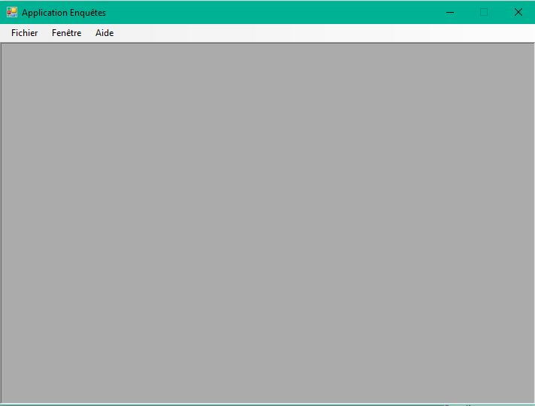

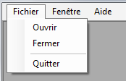



**DOCUMENT G – Interface générée dynamiquement**

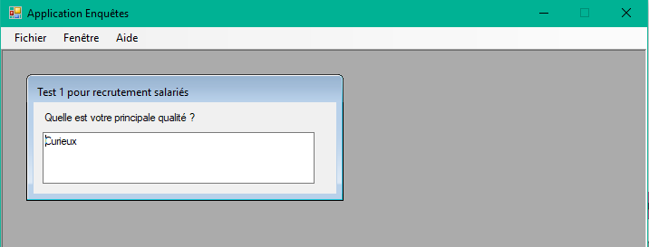

Vous obtenez des :

Zones de texte

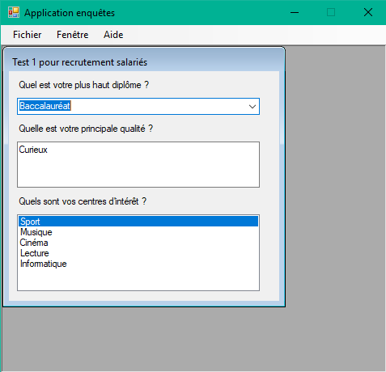

Vous devez obtenir :

Zones de texte

Listes déroulantes

Listes à choix multiples

**DOCUMENT H – Interface MDI**

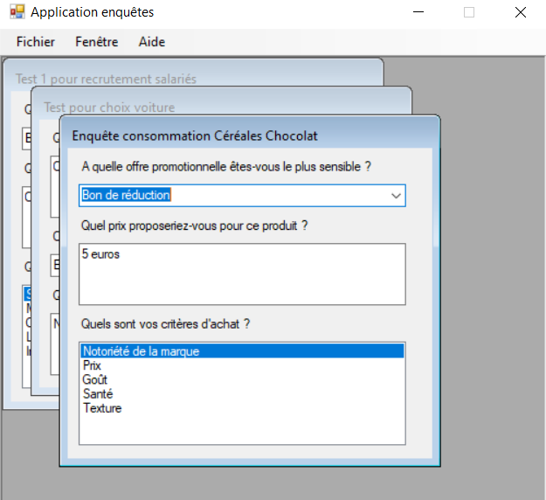

Vous obtenez par défaut une présentation :

* + **En cascade :**

Vous devez obtenir une présentation :

* + En cascade
  + Mosaïque horizontale
  + Mosaïque verticale

**Mosaïque verticale :**

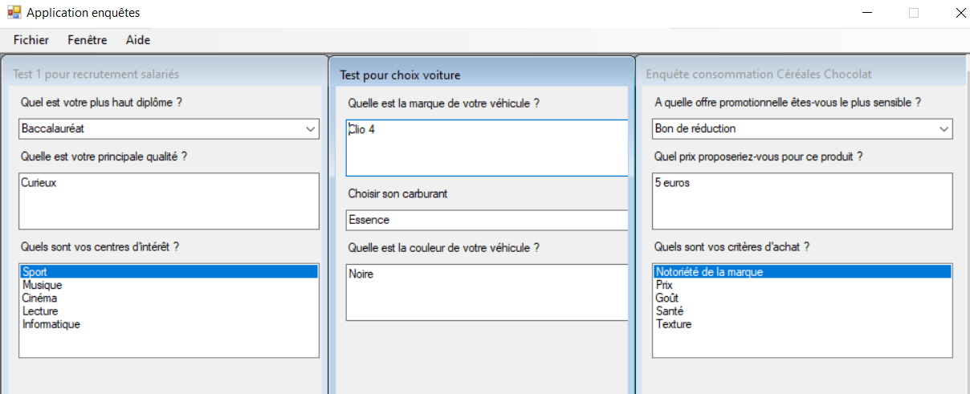

**Mosaïque horizontale :**

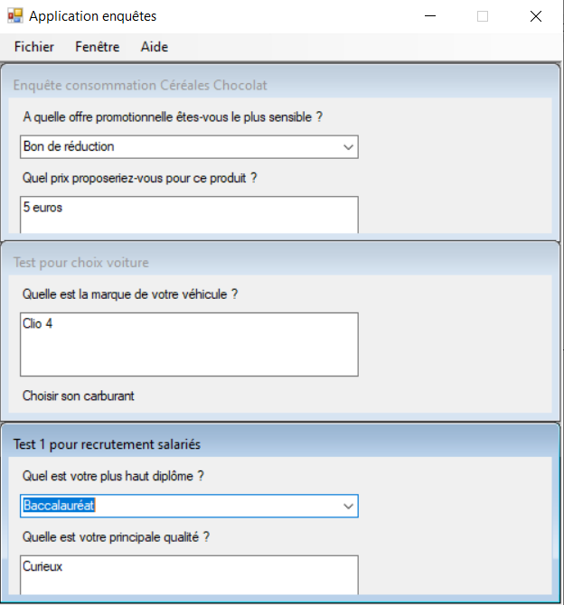

**DOCUMENT I – Exemple Fenêtre A propos**

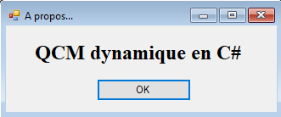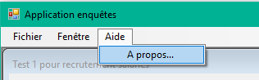

**DOCUMENT J – Boîte de dialogue récapitulative**

A partir des réponses saisies par l’utilisateur, vous devez obtenir la boîte de dialogue suivante :

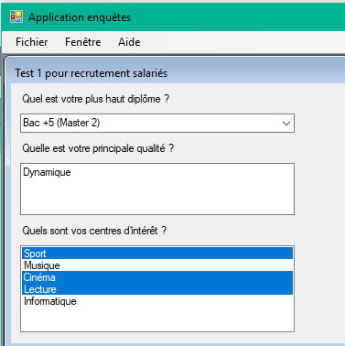

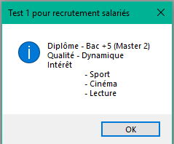

***DOCUMENT K – Menu Fichier – Option Valider***

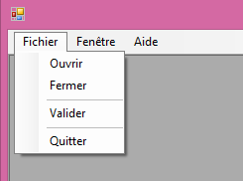

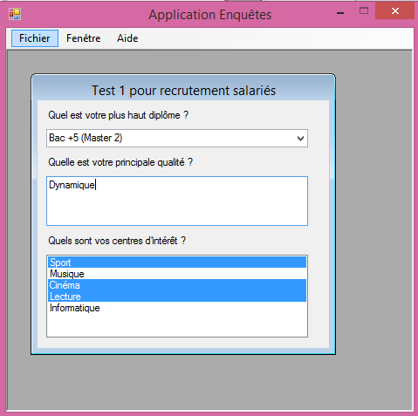

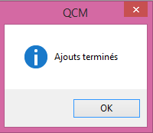

**Résultats dans la table Reponses :**

***DOCUMENT L – Ajout table Réponses***

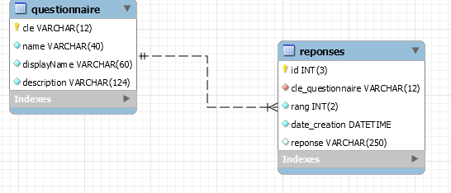

**REMARQUES :**

* *id* : numéro automatique (clé primaire)
* *cle_questionnaire* : clé étrangère en référence à la clé du questionnaire traité
* *rang* : numéro d’ordre concernant la réponse traitée ( =compteur )